|  |
| --- |
| Universidad Tecnológica Nacional Facultad Regional Córdoba |
| Flujo de Trabajo de Análisis |
| Primera Iteración |
| Gestor de Presión Arterial  Curso: 5K1  Docentes:  Ing. Maria Cecilia Ortiz  Ing. Aida Mendelberg  Ing. Maria Irene Mac William |
| ***Integrantes del grupo***  ***Gutierrez Pablo Esteban 53463***  ***Mattio Paolo Emilio 50851*** |
|  |

|  |
| --- |
|  |

# **Índice**

Índice 1

Flujo de trabajo de Análisis 2

Realización de casos de uso - análisis 2

Caso de uso registrar nueva historia clínica 2

Caso de uso registrar estudio 4

Caso de uso registrar análisis de laboratorio 5

Caso de uso registrar paciente 8

Caso de uso registrar profesional médico 10

# Flujo de trabajo de Análisis

## Realización de casos de uso - análisis

A continuación se presenta la realización de caso de uso - análisis correspondiente a los casos de uso del sistema considerados en la primera iteración. La realización de caso de uso – análisis incluye el diagrama de comunicación y el diagrama de clase de análisis correspondiente.

### Caso de uso registrar nueva historia clínica

#### Diagrama de comunicación. Escenario: curso normal.

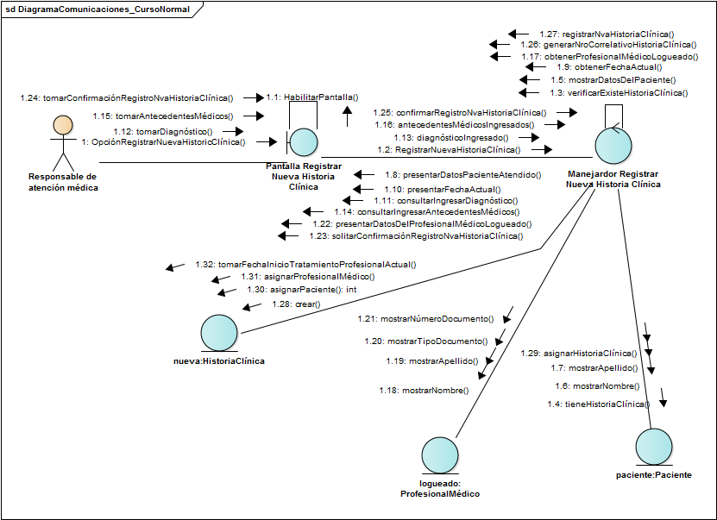

#### Diagrama de clases de Análisis

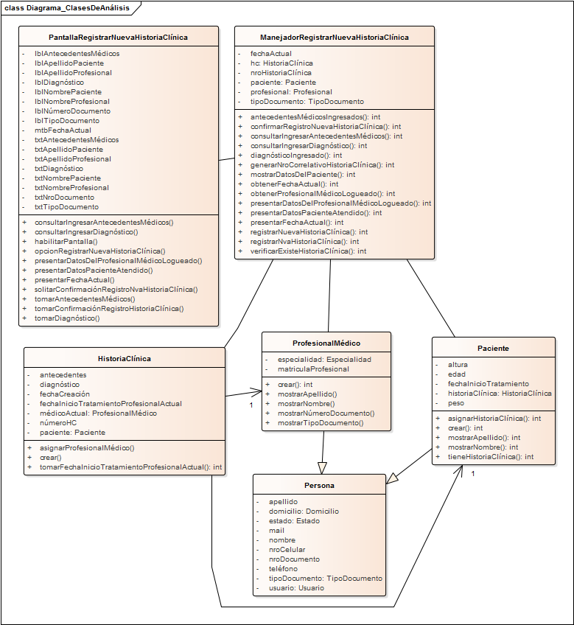

### Caso de uso registrar estudio

#### Diagrama de comunicación. Escenario: curso normal.

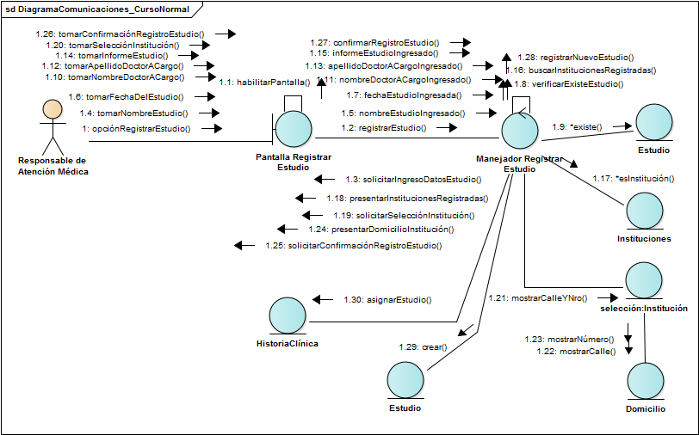

#### Diagrama de clases de Análisis

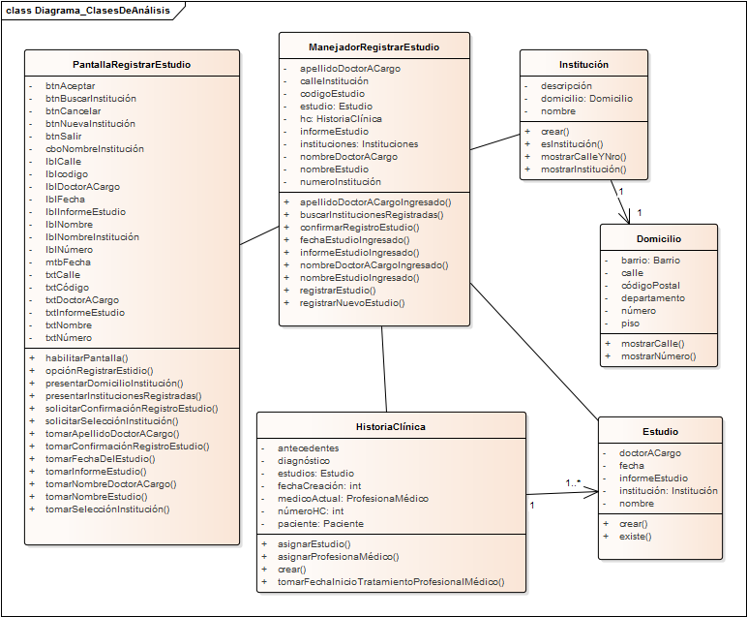

### Caso de uso registrar análisis de laboratorio

#### Diagrama de comunicación. Escenario: curso normal.

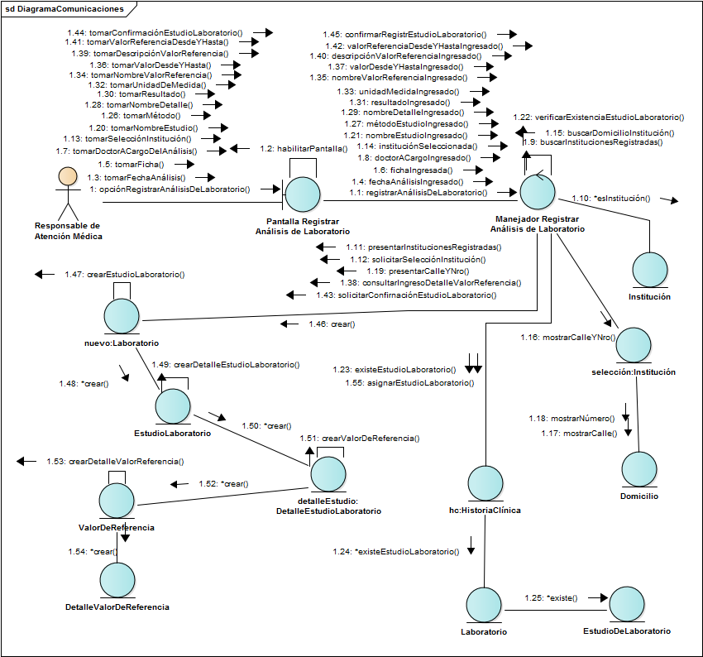

#### Diagrama de clases de Análisis

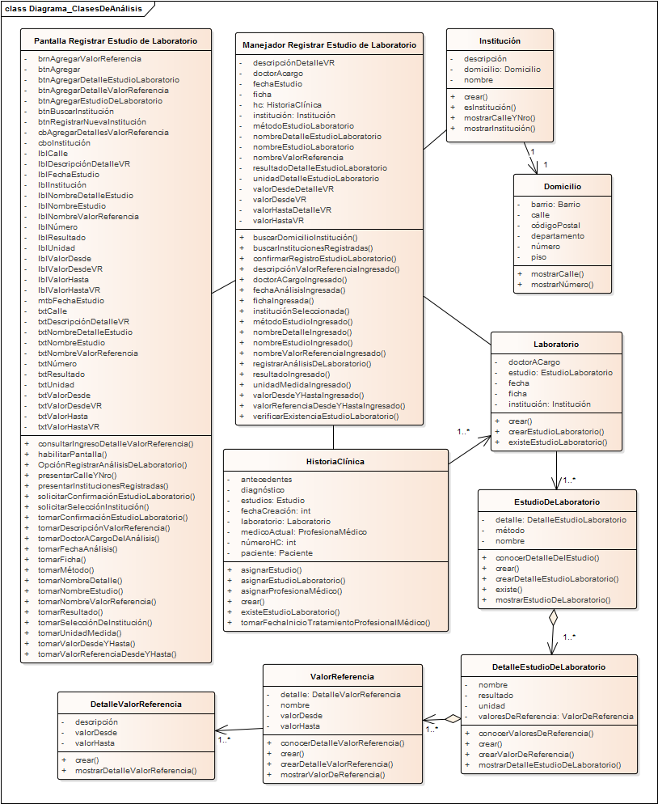

### Caso de uso registrar paciente

#### Diagrama de comunicación. Escenario: curso normal.

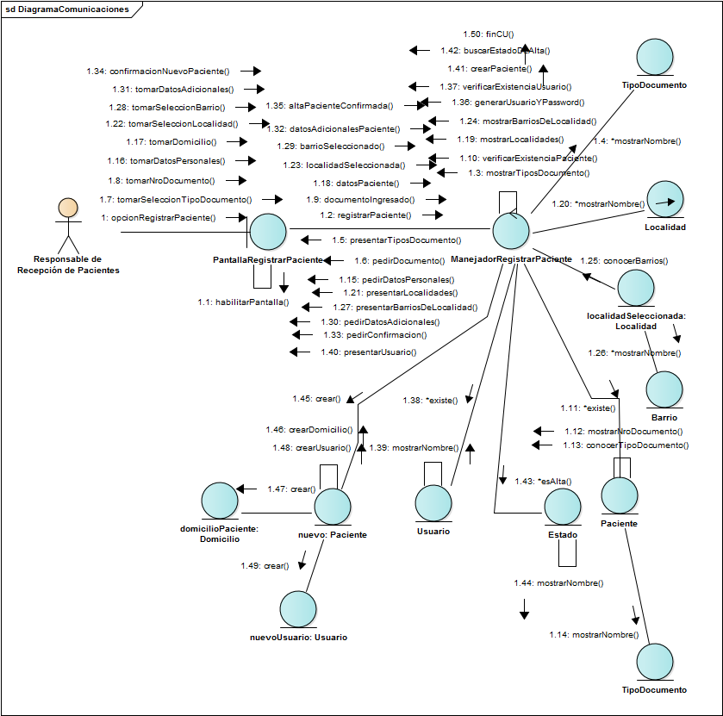

#### Diagrama de clases de Análisis

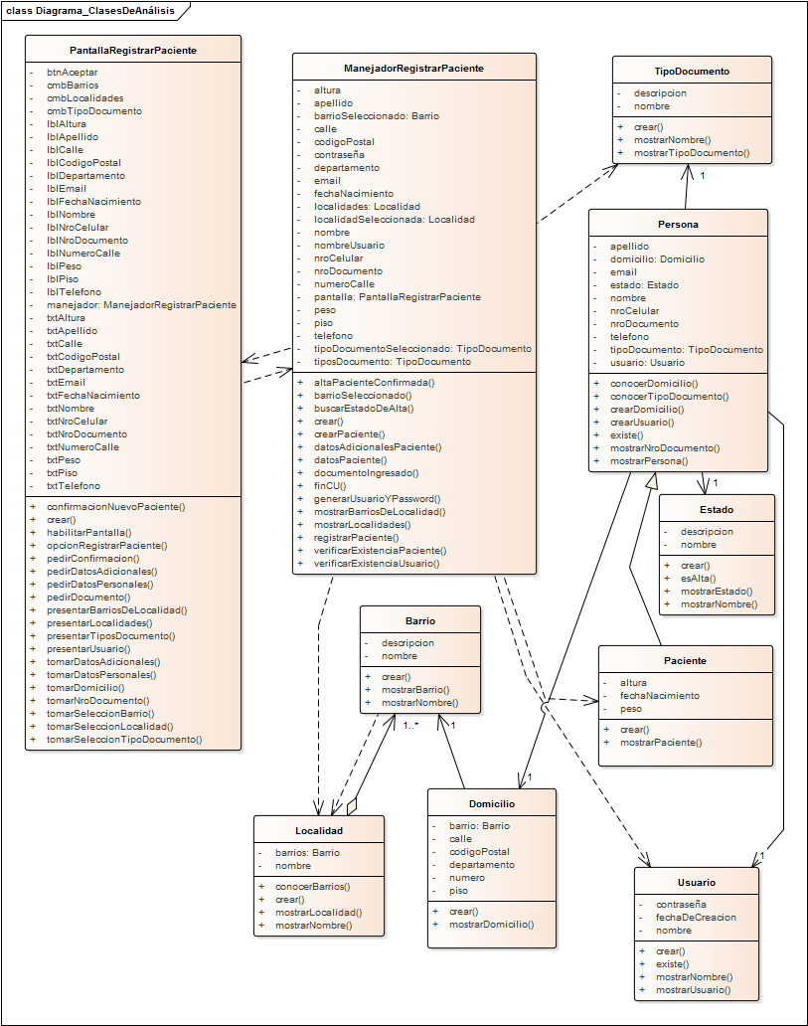

### Caso de uso registrar profesional médico

#### Diagrama de comunicación. Escenario: curso normal.

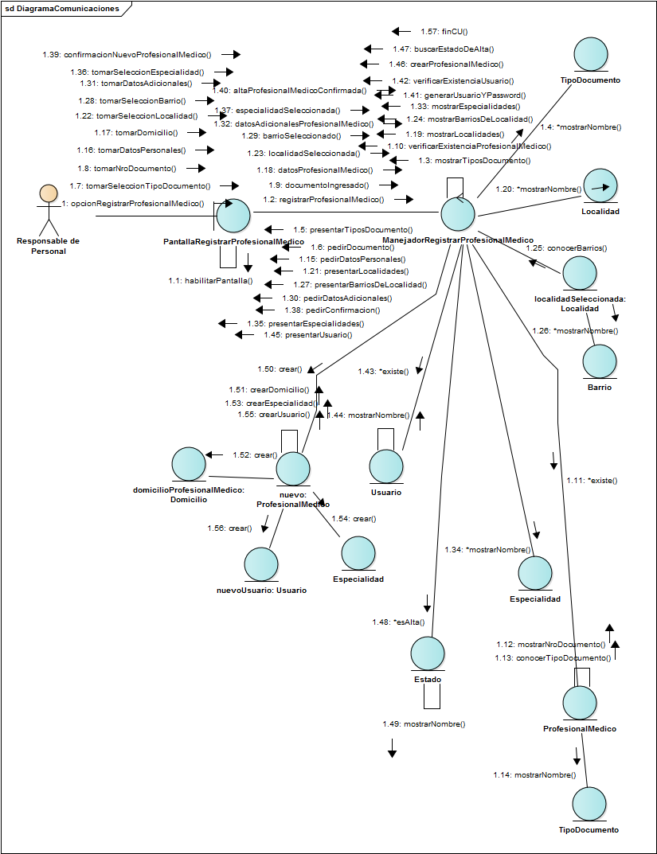

#### Diagrama de clases de Análisis

